Le Four Seasons Hotel des Bergues Geneva lance ses “découvertes épicuriennes”

Une collection d’expériences inédites pour découvrir toutes les richesses du patrimoine culinaire suisse
October 6, 2021, Geneva, Switzerland

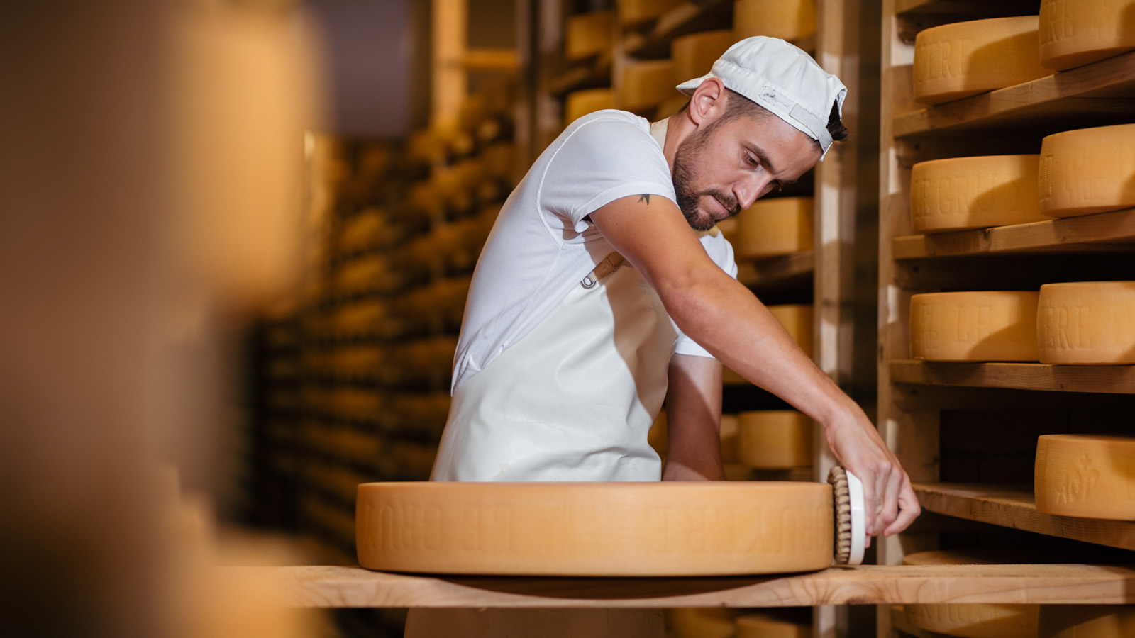
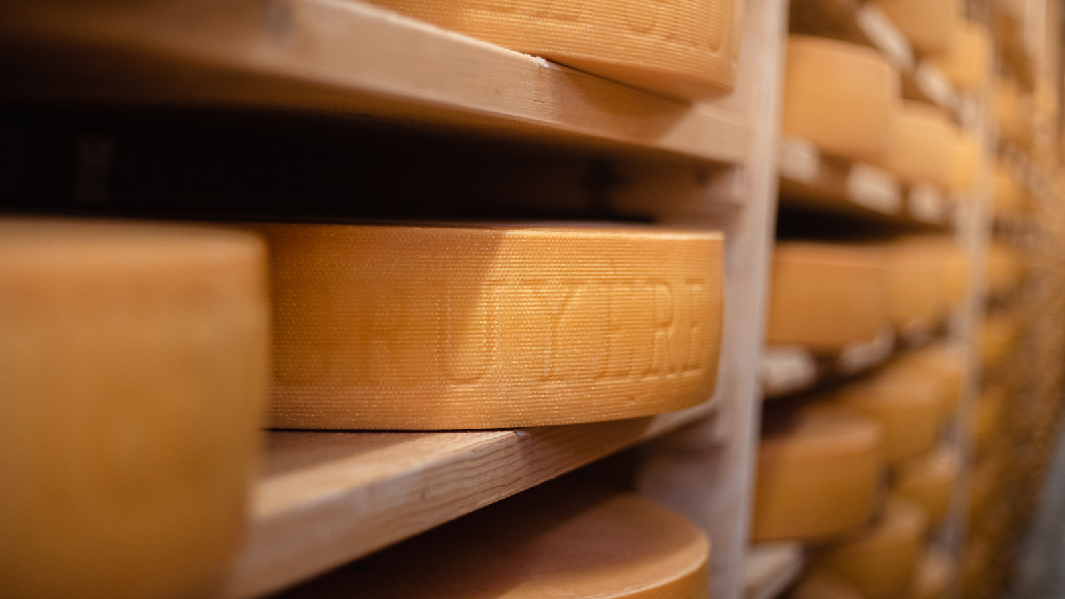 | 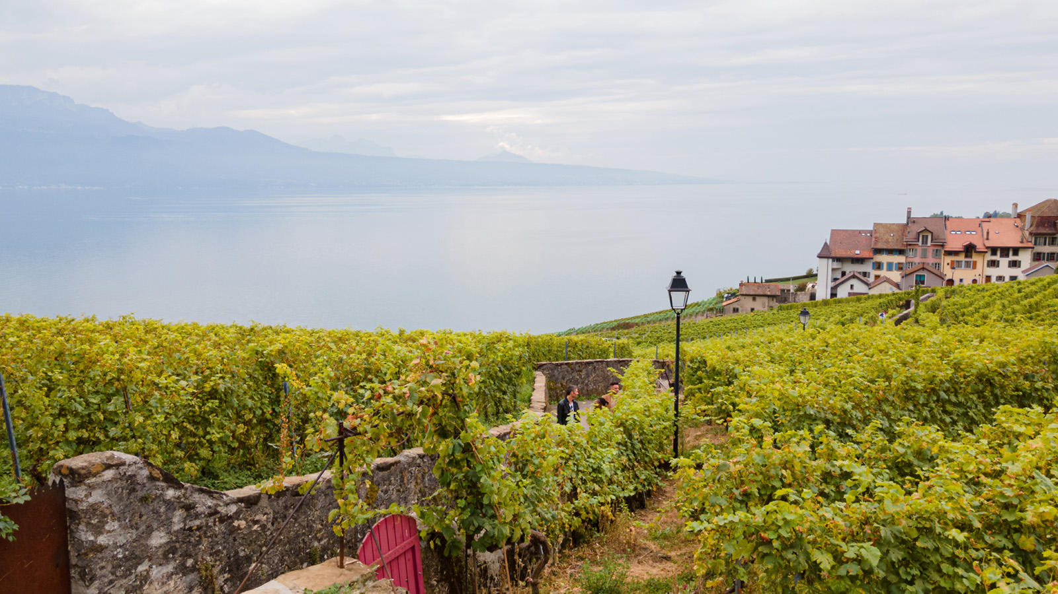 | 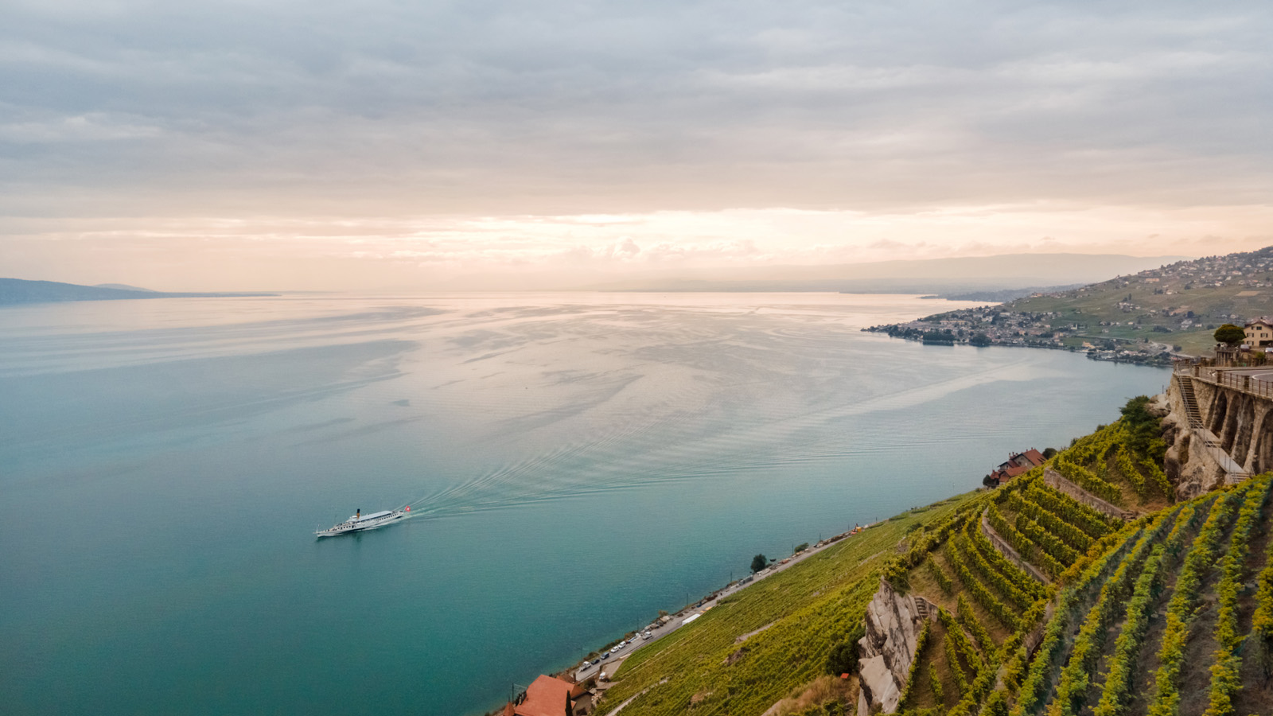
A quelques kilomètres seulement de Genève, s’offre un terroir hors du commun, berceau de quelques-unes des meilleures spécialités suisses. C’est ce patrimoine d’exception que le palace genevois a souhaité faire découvrir en proposant à ses clients une collection d’expériences inédites, créées avec des experts passionnés désireux de partager tout leur savoir-faire.
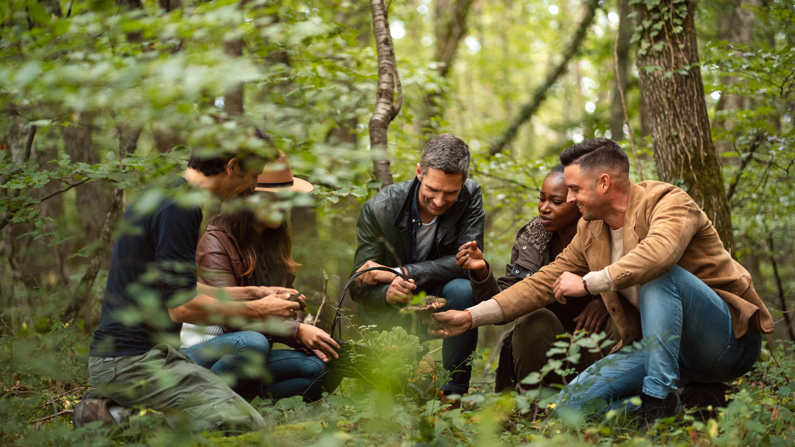
Visite d’une Authentique Fromagerie
Les clients ont la possibilité de suivre le travail d’un artisan fromager situé dans le canton de Fribourg et de découvrir quelques-uns des secrets de fabrication des célèbres fromages suisses, tels que le gruyère, le vacherin fribourgeois, mais aussi un fromage affiné à la bière.
Ils peuvent observer chaque étape de la production du fromage, du lait jusqu’à la maturation en cave, un savoir-faire ancestral relevant autant de l’art que de la science. Le lait provient de fermes locales où les vaches sont nourries aux herbes et paissent dans les alpages, produisant un fromage onctueux et délicat. La visite se termine par une dégustation de produits, des fromages à pâte molle richement parfumés aux fromages fumés.
A 15 minutes de la fromagerie, le pittoresque village de Gruyère, réputé pour ses vues spectaculaires sur les montagnes et ses délicieuses spécialités constitue l’étape idéale pour se promener. En plus de son fromage éponyme, la ville est également célèbre pour sa fondue, sa raclette et ses meringues garnies de double crème, un régal à base de crème de montagne célèbre pour son onctuosité.
Cueillette des Champignons
Les amateurs de champignons peuvent renouer avec la nature en se livrant à une cueillette dans les forêts autour de Genève, encadrée par un connaisseur expert. Cette initiation conviviale et éducative permet d’apprendre à reconnaître chanterelles, pleurotes et pieds-de-mouton en toute sécurité et à les ramasser de manière sûre et responsable. Les paniers remplis de champignons, les clients retournent à l'hôtel où le Chef les attend pour un cours de cuisine « de la terre à l’assiette », leur apprenant comment sublimer le fruit de leur récolte dans un plat haut en saveurs. Ce convivial cours de cuisine donne lieu à un apéritif composé de spécialités suisses telles que charcuteries et fromages, accompagnés d’un verre de chasselas, un vin suisse typique aux notes minérales.
Visite de Cave a Lavaux
À une heure de l'hôtel, les vignobles en terrasses de Lavaux révèlent un paysage à couper le souffle. Classés au patrimoine mondial de l'UNESCO, ces vignobles produisent certains des vins les plus prisés du pays. Dans le village d'Epesses, les clients peuvent profiter d'une visite privée d’un domaine de 5 hectares où sont produits des vins biodynamiques, visiter le pressoir et comprendre comment les vins sont élaborés. La visite se termine par une dégustation de vins sur la terrasse du domaine, qui offre une vue panoramique sur le lac et les Alpes enneigées.
Pour plus d’informations sur les activités et leurs tarifs, cliquer sur https://www.fourseasons.com/fr/geneva/landing-pages/property/epicurean-delights/, ou contacter nos Concierges au +41 (22) 908 70 00.

RELATED

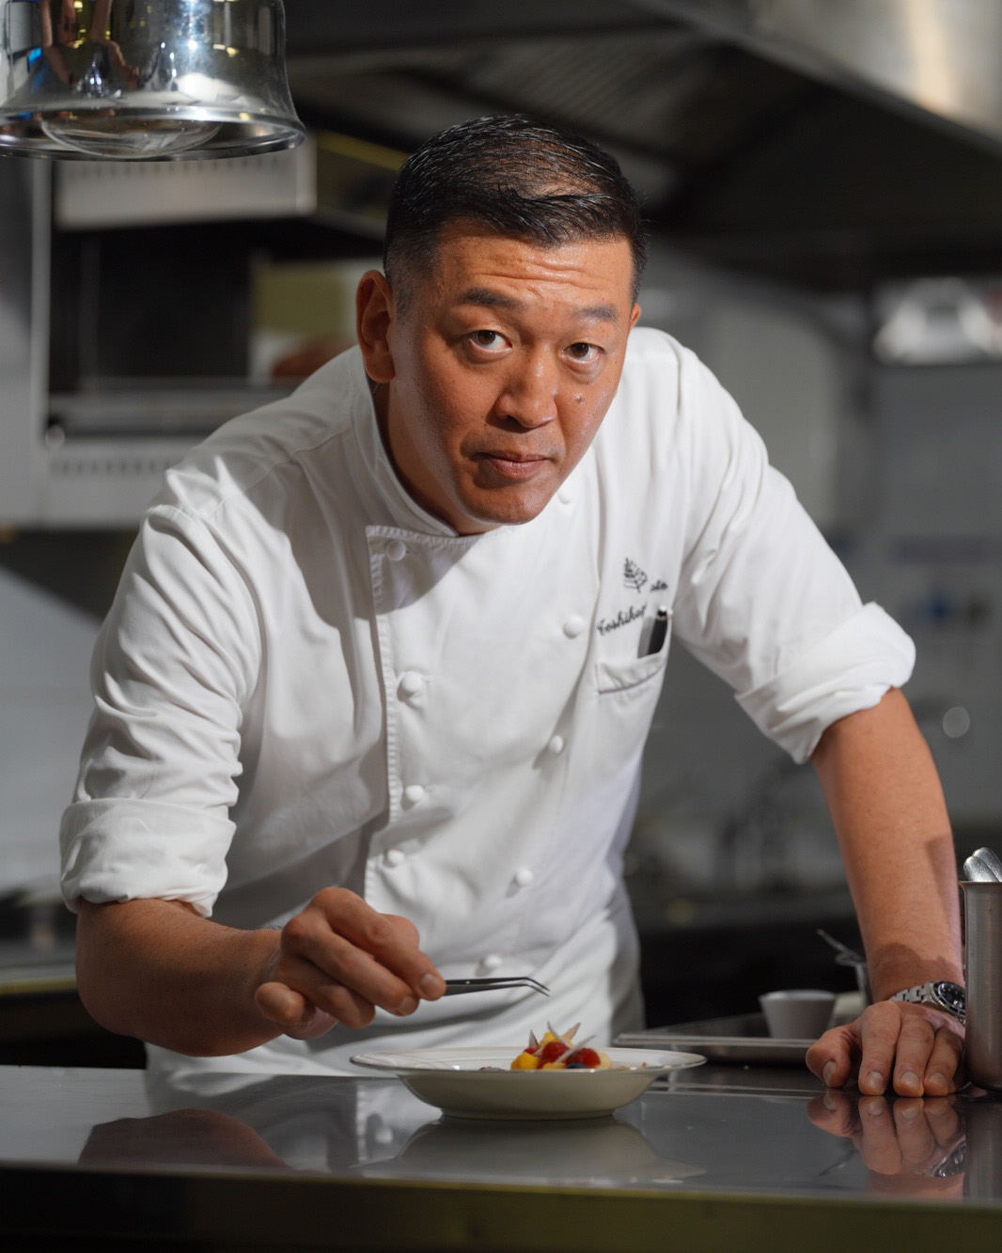 | October 13, 2022, Geneva, Switzerland  Le Four Seasons Hotel des Bergues Genève nomme Toshikazu Kato au poste de chef exécutif du restaurant Izumi  https://publish.url/fr/geneva/hotel-news/2022/new-izumi-chef-toshikazu-kato-2.html
October 13, 2022, Geneva, Switzerland
Four Seasons Hotel des Bergues Geneva Appoints Toshikazu Kato as Executive Chef of Rooftop Restaurant Izumi
https://publish.url/geneva/hotel-news/2022/new-izumi-chef-toshikazu-kato.html

PRESS CONTACTS

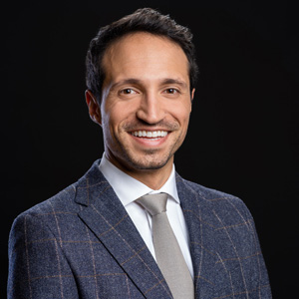 | Mathias Dussoix  PR Marketing Communication Assistant  33, Quai des Bergues  Geneva  Switzerland  mathias.dussoix@fourseasons.com  +41 22 908 71 11
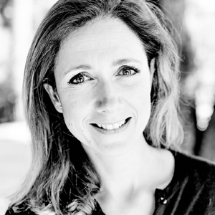 | Caroline Mennetrier  Director of PR and Marketing Communication  33, Quai des Bergues  Geneva  Switzerland  caroline.mennetrier@fourseasons.com  00 33 6 26 39 96 76

